Návod pro použití šablony „Normy26i.dotx“ při zpracování a formální úpravě norem programem MS WORD 365
Obsah
Strana
Předmluva 2
1 Termíny a definice 2
2 Šablona dokumentu 3
3 Instalace šablony 3
4 Použití šablony při vypracování dokumentu (normy) 3
4.1 Práce s dokumentem 3
4.1.1 Přiřazení šablony dokumentu 3
4.1.2 Styly 5
4.1.3 Formátování 5
5 Text návrhu ČSN 5
6 Typografická úprava 5
6.1 Psaní textu normy 5
6.2 Název normy 6
6.3 Úprava nadpisů 6
6.4 Použití a kontrola pevných mezer 6
6.5 Odstranění dvojitých a jiných nežádoucích mezer 6
6.6 Kontrola pravopisu 6
6.7 Zaměnitelné znaky 6
6.8 Vakáty 6
6.9 Obsah 7
6.10 Postranní čára 7
7 Obrázky 7
8 Tabulky 7
8.1 Vkládání tabulek 7
8.2 Tabulky na šířku stránky 7
8.3 Kopírování tabulek a vzorců z originálu ve Wordu 7
9 Matematické vzorce 8
9.1 Vkládání vzorců 8
9.2 Kopírování textu Rovnice do MathType 7.0 9
10 Záložky a hypertextové odkazy 10
10.1 Označení místa záložkou 10
10.2 Přechod do umístění označeného záložkou 10
10.3 Přeskočit na záložku 10
10.4 Odkaz na záložku 10
10.5 Odstranění záložky 10
11 Na co si dávat pozor 11

Předmluva
Šablona „Normy26i.dotx“ slouží zpracovatelům norem (zejména při převzetí mezinárodních a evropských norem) při jejich zpracování a formální úpravě s použitím programu WORD 365. Šablona obsahuje vzorový text, jehož změnou a úpravou lze snadno vytvořit obtížné nebo často opakované pasáže textu norem, jako je titulní list, titulní stránka evropských a mezinárodních norem, přílohy normativní a informativní. Kromě toho obsahuje nejčastěji používané styly upravené pro použití při zpracování norem a jsou v ní nastaveny základní parametry programu WORD, jako je např. vzhled stránky. Jejím použitím je možné dosáhnout jednotné typografické úpravy zpracovávaných norem a umožňuje snadné používání programu WORD i pracovníkům, kteří nejsou podrobně seznámeni s příkazy a způsobem ovládání tohoto programu.
Vlastní zpracování normy podléhá všem pravidlům obsaženým v MPN 1.
Šablona „Normy26i.dotx“ je platná ode dne vystavení na www.agenturacas.gov.cz, kde je uložena ke stažení.
Změny proti šabloně „Normy25i.dot“
- Rok vydání a rok copyrightu na první straně se mění na „2026“.
- Na straně 1 a 2 se „20RR“ mění na „RRRR“.
- Na stranu 2 se do článku Informativní údaje z IEC XXXXX-X:RRRR doplňuje žlutě podbarvený text „Uvede se text podle originálu“.
- Na straně 3 v článku Citované předpisy se odstraňuje duplicitní název článku.
- Na straně 19 se dvakrát nahrazuje „synonymní termín 1“ za „hlavní termín“.
- Na straně 21 se odkaz www.cenelec.eu mění na www.cencenelec.eu.

1 Termíny a definice
1.1
dlouhá mezera
speciální typografický znak, který se vkládá z textového editoru pomocí menu: VLOŽENÍ→Symbol→Další symboly→Speciální znaky→dlouhá mezera; používá se u nadpisu kapitol a článků k oddělení číselného označení od názvu
1.2
dokument
text vytvořený v textovém editoru (Word); součástí textu mohou samozřejmě být i tabulky, obrázky a vzorce
1.3
editor vzorců
prostředek editoru Word sloužící k zápisu matematických výrazů
1.4
formátování
úprava vzhledu dokumentu, a to buď jednotlivých znaků, nebo odstavců
1.5
pevná mezera
speciální znak v textovém editoru, který zachovává neproporcionální mezeru a její použití zabraňuje nežádoucímu rozdělení dvou znaků; vkládá se automaticky při psaní nebo pomocí menu: VLOŽENÍ→Symbol→Další symboly→Speciální znaky→pevná mezera
1.6
rukopis
návrh normy předložený ČAS do schvalovacího řízení, zpracovaný a upravený podle platné šablony, obsahující textovou část a obrázkové předlohy
1.7
styl
pojmenovaný souhrn všech instrukcí pro formátování znaků i formátování odstavců
1.8
šablona
společný základ všech dokumentů určitého typu, který obsahuje předepsanou grafickou úpravu dokumentu

2 Šablona dokumentu
Šablona je předdefinovaný styl celého dokumentu. Tvoří ji:
- text a obrázky;
- styly odstavců;
- formát stránky;
- položky automatického textu;
- makra;
- uživatelem definované příkazy.

3 Instalace šablony
Šablona „Normy26i.dotx“ se zkopíruje do adresáře, ve kterém jsou uloženy osobní šablony.
Společnost Microsoft ukládá šablony v počítači do jedinečné složky. Výchozí umístění šablon ve Wordu se liší v závislosti na operačním systému a verzi Microsoft Office, kterou používáte. Oblíbeným místem pro šablony v novějších verzích aplikace Word je však složka „Vlastní šablony Office“, která se obvykle nachází ve složce „Dokumenty“ nebo „Moje dokumenty“ v počítači. Přejděte na kartu „Soubor“ aplikace Word, zvolte „Možnosti“ a poté z nabídky vlevo vyberte „Uložit“, abyste zjistili přesné umístění složky se šablonami. Pokud chcete, můžete zvolit jiné místo a zde můžete zkontrolovat cestu k souboru pro výchozí složku šablon.
Na kartě Soubor → Možnosti → Ukládání → musí být nastaveno výchozí umístění osobních šablon.
Upozornění: Se souborem vytvořeným na základě šablony se nesmí následně pracovat na počítači, na němž tato šablona není nainstalována.

4 Použití šablony při vypracování dokumentu (normy)

4.1 Práce s dokumentem

4.1.1 Přiřazení šablony dokumentu
▼ Zadá se příkaz Soubor→Nový.
▼ Vybere se položka OSOBNÍ.
▼ Klikne se na požadovanou šablonu.
▼ Tím se vytvoří nový nepojmenovaný dokument na základě vybrané šablony. Šablona obsahuje již předvolený text, který stačí přepsat konkrétním textem, nebo je zde text, který vysvětluje, jak se šablonou pracovat.
▼ Nově vytvořený dokument se uloží pod požadovaným názvem.

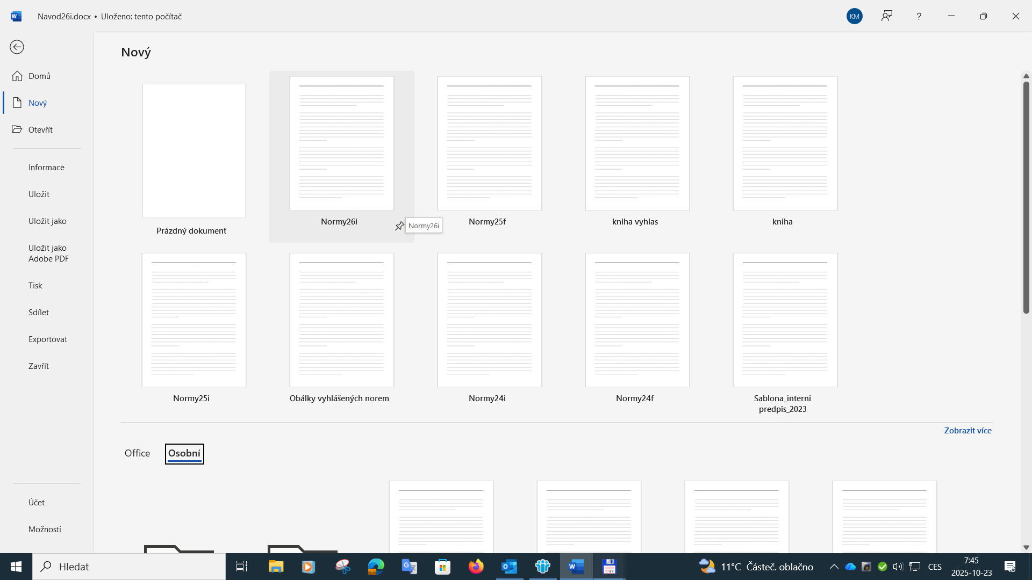

4.1.2 Styly
Styly určují vzhled různých prvků textu, jako např. nadpisů, titulků a základního textu. Použitím určitého stylu na odstavec se dá zadat několik různých formátování zároveň. Lze tak najednou zadat formátování odstavce, písma nebo obojího. Styly kromě toho slouží jako základy osnovy a obsahu.
Seznam použitých uživatelských stylů a jejich bližší popis je možné zjistit příkazem na kartě DOMŮ→Styly nebo Soubor→Tisk→Styly.
Upozornění: V šabloně „Normy26i.dotx“ je upravování stanovených stylů a vytváření vlastních stylů
zakázáno.

4.1.3 Formátování
Mezi znaky se ve Wordu počítají písmena, interpunkční znaménka, číslice a další znaky. Formátováním znaků se určují tyto atributy znaků:
- tvar neboli font písma (znaků) a velikost znaků;
- písmo tučné, kurziva, podtržené, kapitálky;
- index nebo exponent;
- vzdálenost mezi znaky;
- barva znaků;
- neviditelnost/viditelnost textu;
- velká/malá písmena.
Odstavec je ve Wordu jakákoli sekvence textu nebo grafiky ukončená značkou konec odstavce.
Za odstavec se považuje také nadpis nebo prázdná řádka. Formátováním neboli úpravou odstavce se mění tyto atributy:
- zarovnání textu na střed, doleva, doprava nebo rovnoměrně mezi pravou a levou zarážku odstavce;
- odsazení odstavce od okraje stránky zleva, zprava nebo z obou stran;
- přiřazení tabulátorů v odstavci;
- nastavení velikosti řádkování a vzdálenosti mezi dvěma odstavci.

5 Text návrhu ČSN
Text návrhu ČSN musí být pořízen s využitím platné šablony poskytované ČAS, podle platných MPN 1
a s přihlédnutím k zásadám psaní matematických výrazů. Šablona poskytovaná ČAS je závazná. Její používání se řídí návodem a zásahy do nastavení jsou nepřípustné.
Pokud jsou v přejímaném originále veličiny uvedeny patkovým písmem, je možno zachovat toto písmo i v návrhu ČSN, ale musí být použito jednotně v celém dokumentu.
Rukopis, včetně obrázků v něm obsažených, odevzdaný ke zlomu musí být zpracován tak, aby v korektuře bylo minimum oprav.
Korektury tištěných návrhů norem je nutno vyznačovat korekturními znaménky podle ČSN 88 0410.

6 Typografická úprava

6.1 Psaní textu normy
Při vlastním psaní textu normy z klávesnice se nastaví příslušný styl (karta DOMŮ→Styly) a píše se příslušný text. Po zařádkování (ENTER) přejde program na styl uvedený v parametrech příslušného stylu (za nadpisy
následuje vždy automaticky styl Text normy). Styly typu Seznam (různého druhu) je nutno ukončit přechodem na styl Text normy.

6.2 Název normy
Název normy se píše jedním ze stylů 1StrNN. První číslice za 1StrNN znamená počet řádků v názvu normy, druhá číslice pak znamená to, zda se jedná o dva až tři řádky (23), nebo čtyři řádky (4) označení ČSN. Pokud ani toto nestačí, použije se styl 1StrNN-X.
Při psaní názvu je nutno dodržovat zásadu, že některé části názvu musí zůstat spolu pohromadě (například
pomlčky oddělující jednotlivé části názvu musí zůstat připojeny za předchozí částí názvu). Tyto části názvu se oddělují od předchozího slova názvu „neoddělitelnou mezerou“ (CTRL+SHIFT+Mezera).

6.3 Úprava nadpisů
Vzhledem k tomu, že se formát nadpisu kapitoly a nadpisu článku v normě liší typem a velikostí písma, není možné použít v programu WORD automatické číslování nadpisů. Nelze tudíž nastavit ani vzdálenost (mezeru) mezi číselným označením nadpisu a jeho textem. Tato mezera je předepsána „na čtverčík“, což odpovídá tzv. „dlouhé mezeře“. U každého nadpisu musí tudíž zpracovatel na toto místo použít příkazu: VLOŽENÍ→Symbol→ Další symboly→Speciální znaky: dlouhá mezera.

6.4 Použití a kontrola pevných mezer
Je nepřípustné oddělovat koncem řádku tyto případy:
- jednopísmenové předložky a spojky od podstatného jména či jiného dalšího slova (např. k vlasti, s matkou, v práci, z nás, u lesa, a proto atd.); zvláště nevhodné je ponechat jednopísmenové předložky na konci řádku, jestliže jsou na začátku věty a píší se velkým písmenem;
- zkratky rodného jména od příjmení (např. J. Novák);
- číselné hodnoty veličin od příslušných jednotek (např. 10 m, 5 kg, 100 Kč, 50 %);
- označení tabulky nebo obrázku a příslušného čísla (např. obrázek 4, tabulka 5);
- vícemístná čísla s oddělováním řádů mezerami (např. 10 000);
- označení norem (např. ČSN EN ISO 9999:1999);
- číslic třídicího znaku normy (např. 99 9999).

6.5 Odstranění dvojitých a jiných nežádoucích mezer
Při psaní textu normy se občas stane, že se omylem napíší dvě mezery mezi slovy místo jedné. To narušuje automatické vkládání mezer mezi slovy při zarovnávání do bloku a vůbec je v editoru Word výskyt vícenásobných obyčejných mezer nežádoucí. Takové vícenásobné mezery se odstraní záměnou každé nalezené dvojice mezer za jednu příkazem Najít a nahradit.

6.6 Kontrola pravopisu
Textový editor WORD umožňuje velmi efektivní kontrolu pravopisu textu jak v češtině, tak v angličtině. Kontrolou pravopisu lze odstranit většinu obvyklých překlepů, avšak nelze se spoléhat na to, že se jím odstraní všechny chyby a nedostatky textu (zejména je tato kontrola neúčinná při použití nesprávných tvarů slov v daném kontextu, při nesprávném použití čárek ve větách a souvětích apod.). Kontrolu pravopisu v textu je možné provést příkazem F7.

6.7 Zaměnitelné znaky
Nesmí se zaměňovat vzájemně podobné znaky, např.:
„1“ číslice | a | „l“ písmeno
„0“ číslice |  | „O“ písmeno
„ ’ “ apostrof |  | „ ´ “ akcentová čárka
„( )“ závorky |  | „/ /“ lomítka
„×“ krát |  | „x“ písmeno x

6.8 Vakáty
Titulní strana evropské nebo mezinárodní normy musí být umístěna na liché straně dokumentu. V případě, že celá národní předmluva končí na liché straně, je nutno následující sudou stranu nechat nepotištěnou (tzv. „vakát“). Toho se dosáhne tak, že se za posledním znakem národní přílohy zařádkuje (Enter) a provede se příkaz VLOŽENÍ→Konec stránky.

6.9 Obsah
Obsah se generuje automaticky. Grafická úprava obsahu je dána šablonou.

6.10 Postranní čára
Postranní čára se vytvoří: DOMŮ→Ohraničení a stínování→Ohraničení odstavce vlevo.
Šířka čáry se vybere 1 1/2 b.
Postranní čára u obrázku se vytvoří tak, že kurzor musí být na pozici enteru obrázku, a dále se postupuje podle výše uvedeného návodu.
Postranní čára u tabulek se vytvoří podle uvedeného vzoru.

7 Obrázky
Jestliže je obrázek pořízen elektronicky, do souboru se vloží na pozici připraveného prázdného enteru: VLOŽENÍ→Obrázky→Toto zařízení.
Za obrázky se považují i schémata a grafy vytvořené pomocí objektů nebo kreslení v editoru Word. Obrázek musí být sloučen jako jeden celek, nesmí být složen z více samostatných objektů.
U barevných obrázků musí být specifikováno, zda záleží, nebo nezáleží na přesném odstínu barev.

8 Tabulky

8.1 Vkládání tabulek
- vloží se tabulka (VLOŽENÍ→Tabulka), přičemž se nastaví požadovaný počet sloupců a řádků;
- označí se celá tabulka;
- zvolí se styl Text tabulky.
Tím se nastaví styl všech okének tabulky na Text tabulky (který má menší velikost písma 9 b místo obvyklé velikosti 10 b při stylu Text normy).
Rozměry tabulky jsou omezeny nastavením stránky v šabloně.

8.2 Tabulky na šířku stránky
Za konec textu posledního odstavce se vloží prázdný enter a klikne se na ROZLOŽENÍ →Konce→Konce oddílů→Další stránka. Ve VZHLEDU STRÁNKY→Orientace→Orientace na šířku se nastaví orientace papíru na šířku. Pozor, nesmí se měnit předdefinované okraje!
Na nové stránce se připraví 3 volné entery. Na pozici prvního enteru se vloží nadpis tabulky. Na druhý
enter se vloží tabulka (tabulky) podle shora uvedeného návodu. K poslednímu enteru tohoto oddílu, který je pod poslední tabulkou na šířku stránky, se vloží opět Konce oddílů→Další stránka. Potom se upraví ve VZHLEDU STRÁNKY orientace papíru na výšku a tím se vrátí ke standardní úpravě na výšku.
Záhlaví a zápatí u tabulek na šířku stránky se neupravuje, bude upraveno až v edičním oddělení.

8.3 Kopírování tabulek a vzorců z originálu ve Wordu
- Tabulka nebo vzorec se vybere a překopíruje (CTRL+C).
- Otevře se soubor ve Wordu a tabulka nebo vzorec se vloží na požadovanou pozici (CTRL+V).
- Tabulka nebo vzorec se označí a přiřadí se správný styl ze šablony „Normy26i.dotx“.
- Vzorec se otevře dvojklikem nebo pravým tlačítkem myši a upraví se podle nastavení v šabloně. Jestliže
vzorec nejde otevřít, nedá se dále použít a musí se smazat a znovu napsat. Výjimku tvoří pouze editor Math Type, vzorce v něm vytvořené lze použít pro další zpracování pouhým překopírováním z originálu.

9 Matematické vzorce

9.1 Vkládání vzorců
Matematické vzorce se buď kopírují z originálu normy, nebo pokud vlastníte program MathType, tak se vkládají na místo kurzoru příkazem VLOŽENÍ→Objekt→Objekt→MathType 7.0 Equation→OK, v nejzazším případě rovnici vložíte příkazem VLOŽENÍ→Rovnice.
Lineární rovnice v textu normy se píší pomocí znaků ve Wordu, ne pomocí editoru rovnic, viz kapitola 11.
Nastavení editoru rovnic v programu MathType:
- Style→Define→OK
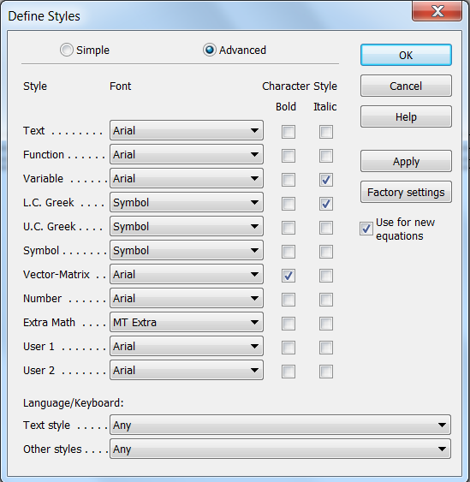
POZNÁMKA Je-li třeba v rovnici rozlišit druh písma (Times New Roman), je nutno daný znak označit do bloku a přiřadit:
Style→Other→Font Times New Roman, popřípadě zaškrtnout kurzivu.
- Size→Define→OK.
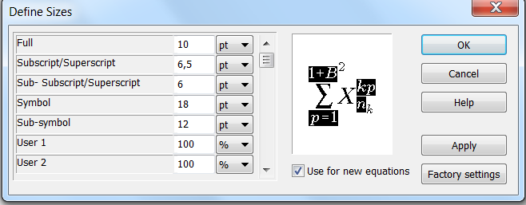
Použije-li se styl, který obsahuje písmo velikosti 9 bodů (např. Text tabulky, Poznámka apod.), parametry
editoru vzorců se musí přenastavit pro tyto styly takto:
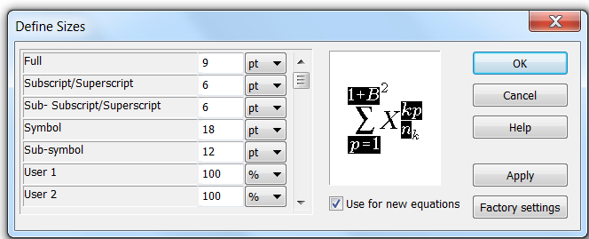

9.2 Kopírování textu Rovnice do MathType 7.0
V rovnici se najede myší na šipku v dolním pravé rohu. Rozbalí se nabídka Možnosti rovnic a otevře se panel nástrojů Rovnice.
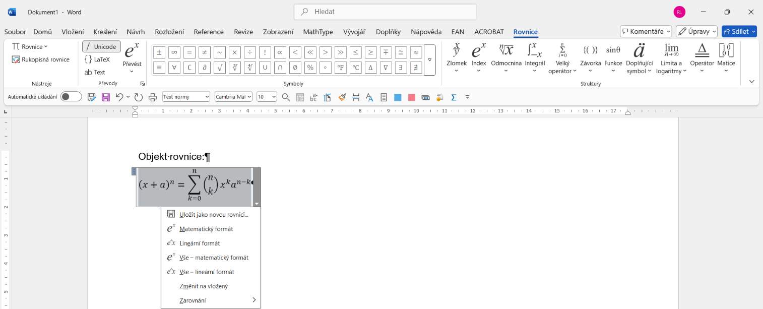
U nástroje Převody na panelu nástrojů Rovnice se klikne na okénko se šipkou. Otevře se okno Možnosti rovnice. Zaškrtne se možnost Zkopírovat jazyk MathML do schránky jako prostý text. Následně lze kopírovat text z Rovnice do MathType 7.0.
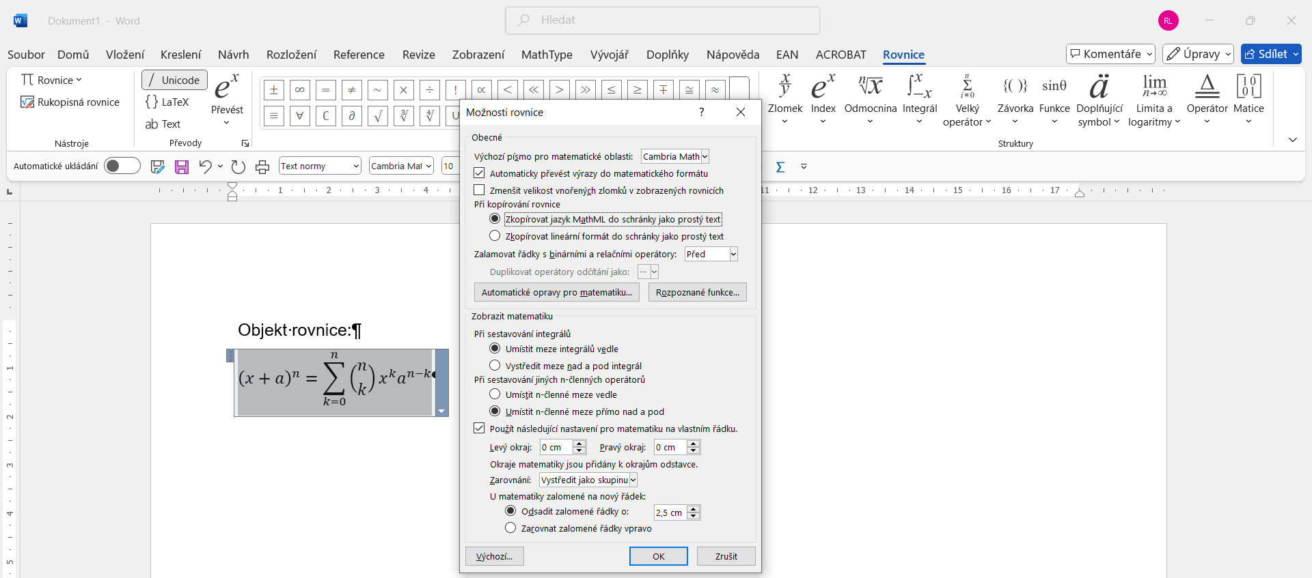

10 Záložky a hypertextové odkazy
Záložka ve Wordu funguje jako záložka v publikaci: označí místo, které se má znovu snadno najít. Může se zadat libovolný počet záložek.

10.1 Označení místa záložkou
- Vybere se text, obrázek nebo místo v dokumentu, kam se má záložka vložit.
- Klikne se na Vložení > Záložka.
- Do pole název záložky se zadá název a klikne se na Přidat.
POZNÁMKA Názvy záložek musí začínat písmenem. Mohou obsahovat čísla i písmena, ale ne mezery. Když je potřeba oddělit slova, použije se podtržítko ( _ ), například První_nadpis.

10.2 Přechod do umístění označeného záložkou
Po vytvoření záložek je možné v dokumentu přidat odkazy nebo se dá k nim kdykoli přeskočit.

10.3 Přeskočit na záložku
Zadá se kombinace kláves Ctrl + G, otevřít na Přejít na kartu Pole Najít a nahradit. V části Přejít na klikněte na Záložka. Zadá se nebo vybere se název záložky a potom se klikne na Přejít na.

10.4 Odkaz na záložku
Do stejného dokumentu se mohou také přidat hypertextové odkazy, pomocí kterých se přejde do umístění označeného záložkou.
- Vybere se text nebo objekt, který se má použít jako hypertextový odkaz.
- Klikne se pravým tlačítkem myši a potom se klikne na hypertextový odkaz.
- Na panelu Odkaz na se klikne na tlačítko Místo v tomto dokumentu.
- V seznamu se vybere nadpis nebo záložka, se kterou se má odkaz propojit.
POZNÁMKA Pokud se má přizpůsobit popis, který se zobrazí po nastavení ukazatele myši na hypertextový odkaz, klikne se na Popis a zadá se požadovaný text.
- Klikne se na OK.

10.5 Odstranění záložky
- Klikne se na Vložení > Záložka.
- Klikne se na název nebo umístění seřadit seznam záložek v dokumentu.
- Klikne se na název záložky, která se má odstranit a potom se klikne na Odstranit.
- Pokud byl vložen hypertextový odkaz na odstraněnou záložku, klikne se pravým tlačítkem myši na propojený text a klikne se na Odebrat hypertextový odkaz.

11 Na co si dávat pozor
Enter je znak konce odstavce. Přechod na novou řádku v rámci odstavce provádí Word automaticky.
Odsazení textu se definuje pomocí odsazení odstavce nebo pomocí tabulátorů. Text se zásadně neodsazuje
pomocí mezer.
Čárka, tečka, otazník, vykřičník, středník a dvojtečka se připojují bez mezery k předcházejícímu slovu, mezera se dělá až za nimi.
Uvozovky se píší bez mezer, přední se připojují k prvnímu, zadní k poslednímu slovu výrazu, jenž se dává do uvozovek.
Označení pro Celsiův stupeň, tj. °C, se nevytváří pomocí horního indexu, ale buď z klávesnice počítače, nebo pomocí ALT+0176 v písmu Arial.
Označení pro úhlové minuty a vteřiny, např. 5′ se vytvářejí pomocí ALT+0162 v písmu Symbol.
Závorky se připojují bez mezer ke slovům, textu nebo k písmenům a číslicím matematických, chemických nebo jiných výrazů, které se dávají do závorek. Doporučuje se užívání závorek kulatých.
Spojovník se píše bez mezer, pomlčka s mezerami. Např.:
Spojovník: přesahuje-li; platina-wolfram
Pomlčka: Základní názvy – viz ČSN 22 6001.
V případě jednoduchých jednořádkových vzorců, které je možno vytvořit pomocí speciálních znaků, číslic
a písmen, se nedoporučuje používat editor vzorců. Např.: 1,0 < n < 1,05 nebo A ⊕ B.
Řecká písmena a matematické znaky v textu normy se píší fontem SYMBOL, ne Arial.

